牛顿运动定律复习
常州市田家炳实验中学 汪 明
学习目标：
1、理解牛顿运动定律，会用牛顿运动定律解释生活中的有关问题。
2、会应用模型分析法、程序分析法、整体隔离法等方法来解决相关物理问题。
主要内容：
一、课堂引入：
实验一：猜想：三个小球同时从圆环顶部沿光滑的金属杆自由滑下，请猜想哪一个最先到达底部？
实验二：探究：两本书相互咬合在一起放在水平桌面上，请你动手试一试，用力将它们拉开。

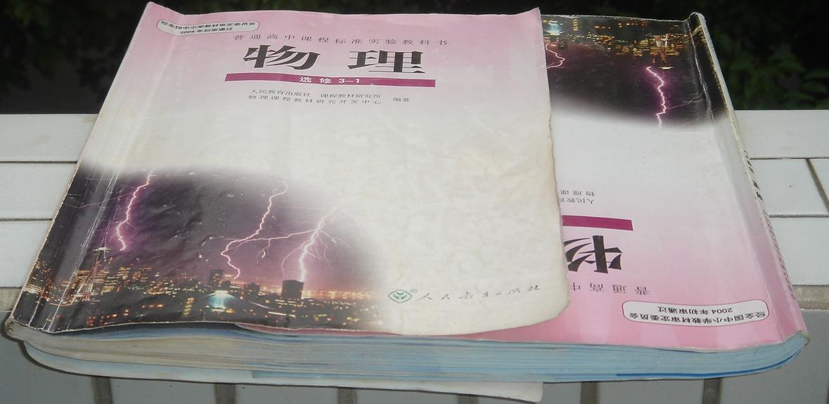
A
B
C

二、课堂教学：
（一）模型分析法：
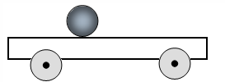
【例1】在一节火车车厢内有一光滑水平桌面，一小球静止在桌面上。如果火车突然加速，小球会运动吗？请分析理由。

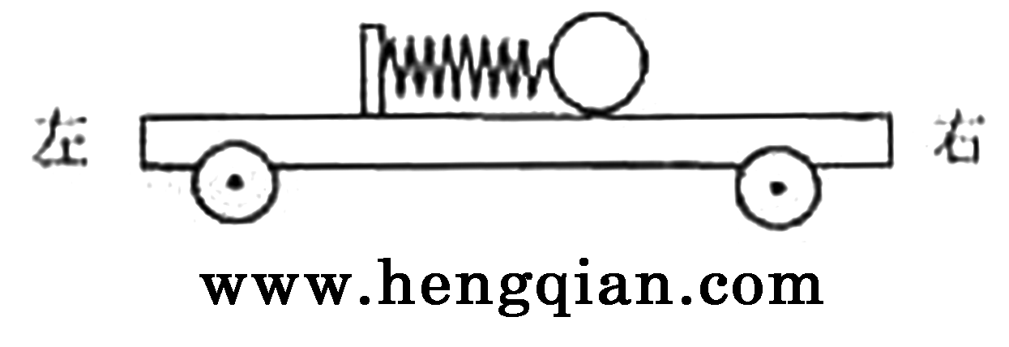
【例2】（08全国卷）如图，一辆有动力驱动的小车上有一水平放置的弹簧，其左端固定在小车上，右端与一小球相连，设在某一段时间内小球与小车相对静止且弹簧处于压缩状态，若忽略小球与小车间的摩擦力，则在此段时间内小车可能是
A.向右做加速运动
B.向右做减速运动
C.向左做加速运动
D.向左做减速运动
【例3】如图a所示，一质量为m的物体系于长度分别为l₁、l₂的两根细绳上，l₁的一端悬挂在天花板上，与竖直方向夹角为θ,l₂水平拉直，物体处于平衡状态，现将l₂线剪断，求剪断瞬间物体的加速度。
下面是某同学对该题的一种解法：
设l₁线上拉力为T₁，l₂ 线上拉力为T₂，重力为mg，物体在三力作用下保持平衡：
T ₁ cosθ＝mg，T ₁sinθ＝T₂，T₂＝mgtanθ
剪断线的瞬间，T₂突然消失，物体即在T₂反方向获得加速度。
因为mgtanθ=ma，所以加速度a＝gtanθ，方向在T₂反方向。
你认为这个结果正确吗？请评价说明。
【例4】若将图a中的细线l₁改为长度相同、质量不计的轻弹簧，如图b所示，其他条件不变，求解的步骤与（1）完全相同，即a=gtanθ，你认为这个结果正确吗？请说明理由。
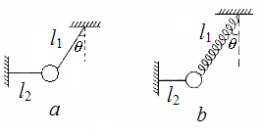

（二）程序分析法
【例5】某同学正在体重计上，在他迅速下蹲的过程中体重计示数将( )
A．始终变小
B．始终变大
C．先变大，后变小，最后等于他的重力
D．先变小，后变大，最后等于他的重力
【例6】美国密执安大学五名学习航空航天的大学生搭乘NASA的飞艇参加了“微重力学生飞行机会计划”，飞行员将飞艇开到高空后，让其由静止自由下落，每次自由下落过程中先是获得持续25s之久的完全失重状态，这样大学生们就可以进行微重力影响的试验。然后再匀减速下落，若实验时飞机离地面的高度不得低于500 m，大学生们最大可以承受2倍重力的超重状态，重力加速度恒取10m／s² 。
（1）飞艇在25s内下落的高度。
（2）每次实验前飞艇的飞行高度至少为多少米？

【例7】（99全国高考改编）已知汽车质量m，行驶速度v₀ ，汽车安装有防抱死刹车系统(ABS)，汽车的制动力恒为f。设驾驶员的反应时间为t₀，问从驾驶员发现前方危险情况到完全停车，汽车共经过多少距离?

（三） 整体隔离法
【例8】1966年曾在地球上空完成以牛顿第二定律为基础的测定质量的实验，实验时用质量为m₁的双子星号宇宙飞船A去接触正在轨道上运行的质量为m₂的火箭组B，接触以后，开动A的尾部推进器，使A、B共同加速，如图所示，推进器平均推力为897N，从开始到t=7s时间内，测得A、B速度改变量为0.91m/s，且m₁=3400kg，则m₂= ．
a
F
m₁
m₂
A
B
【例9】（07江苏）如图所示，光滑水平面上放置质量分别为m和2m的四个木块，其中两个质量为m的木块间用一不可伸长的轻绳相连，木块间的最大静摩擦力是μmg。现用水平拉力F拉其中一个质量为2 m的木块，使四个木块以同一加速度运动，则轻绳对m的最大拉力为（ ）
A．$\frac{3μ\text{mg}}{5}$ B．$\frac{3μ\text{mg}}{4}$
m
m
2m
2m
F
C．$\frac{3μ\text{mg}}{2}$ D．$3μ\text{mg}$
（四）综合研究：
【例10】（04全国）一小圆盘静止在桌布上，位于一方桌的水平桌面的中央。桌布的一边与桌的AB边重合，如图。已知盘与桌布间的动摩擦因数为 μ₁，盘与桌面间的动摩擦因数为 μ₂。现突然以恒定加速度a将桌布抽离桌面，加速度方向是水平的且垂直于AB边。若圆盘最后未从桌面掉下，则加速度a满足的条件是什么？(以g表示重力加速度)
A
B
a
【解析】

课后作业：
1、一个小杯子的侧壁有一小孔，杯内盛水后，水会从小孔射出。现使杯自由下落，则杯中的水( )
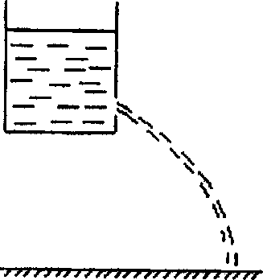A．会比静止时射得更远些
B．会比静止时射得更近些
C．与静止时射得一样远
D．不会射出
2、如图所示，ad、bd、cd是竖直面内三根固定的光滑细杆，a、b、c、d位于同一圆周上，a点为圆周的最高点，d点为最低点。每根杆上都套着一个小滑环(图中未画出)，三个滑环a、b、c分别从处释放(初速为0)，用t₁、t₂、t₃依次表示滑环到达d所用的时间，则（ ）
A．t₁ < t₂ < t₃ B．t₁ > t₂ > t₃ C．t₃ > t₁ > t₂ D．t₁ = t₂ = t₃
a
b
c
d
3、在伽利略羊皮纸手稿中发现的斜面实验数据如右表所示，人们推测第二、三列数据可能分别表示时间和长度。伽利略的一个长度单位相当于现在的mm，假设一个时间单位相当于现在的0.5 s。由此可以推算实验时光滑斜面的长度至少为_______m；斜面的倾角约为_______度。（g取10m/s²）
4、蹦床是运动员在一张绷紧的弹性网上蹦跳、翻滚并做各种空中动作的运动项目，一个质量为60 kg的运动员，从离水平网面3.2 m高处自由下落，着网后沿竖直方向蹦回离水平网面 5.0 m高处。已知运动员与网接触的时间为1.2 s。若把在这段时间内网对运动员的作用力当作恒力处理，求此力的大小。（g=10 m/s²）

5、如图所示，物体从光滑斜面上的A点由静止开始下滑，经过B点后进入水平面（设经过B点前后速度大小不变），最后停在C点。每隔0.2秒钟通过速度传感器测量物体的瞬时速度，下表给出了部分测量数据。（重力加速度g＝10 m/s²）
求：
⑴斜面的倾角α；
t（s） | 0.0 | 0.2 | 0.4 | … | 12 | 14 | …
v（m/s） | 0.0 | 1.0 | 2.0 | … | 1.1 | 0.7 | …
⑵物体与水平面之间的动摩擦因数μ；
⑶t＝0.6 s时的瞬时速度v。
α
A
B
C

阅读材料：人体生理的微重力效应
人体在漫长的进化过程中，已经适应了周围的物理环境，例如地球表面的温度、电磁场、重力场等。地球表面的重力场强度大约在9．8m／s²左右，作用于所有物体上，使它们受到指向地心的作用力。人体中的每一器官、组织，细胞以及生物分子都是在这样的重力场中得以演化并赖以生存的。一旦失去了正常的重力场，生物体的器官和组织就将失去平衡，导致一系列的生理变化，甚至危及生命。超重和失重就是两种偏离正常重力场的典型状态。所谓微重力环境就是重力强度大大减少，十分微弱，其大小大约只有地球表面重力场强度的百万分之一。宇航员乘坐宇宙飞船在太空中飞行就是在这样的微重环境下生活和工作的。
在太空中，宇航员可以毫不费力地漂浮在飞船中，他们用自己的内力去建立运动。在微重的空间里，方向性已经无意义了，因为只有在地球上由于重力才有“上” “下”的方向概念。在地面上的人们是靠内耳的敏感器官传递信息给大脑，以保持身体的平衡。在太空的微重状态下，与重力有关的振动发生了变化，把神经系统搞乱了，结果内耳的传感系统向大脑传递了模糊不清的信息，身体难以平衡。这种感觉在地球上也能体会到。例如，在海上旅行时，船体在波涛中起伏摇晃，不适应者感到头昏目眩。这就是身体失去平衡产生的感觉，有时称作“运动病”。为了使宇航员适应微重状态，可让他们在实验室内作训练。宇航员们坐在旋转的椅子上或者旋转的机舱内，以不同的速度旋转，宇航员们就可感受到不同的重力条件，以体验他们将要去的太空和星球的重力环境。

